
2025年6月3日
株式会社ホビージャパン
ホビージャパンMOOK
海洋堂ARTPLA解体新書
2025年6月3日(火)発売
株式会社ホビージャパン（本社：東京都渋谷区、代表取締役社長：松下大介）は、海洋堂のプラキットシリーズ「ARTPLA」を特集したムック「海洋堂ARTPLA解体新書」が6月3日(火)より全国書店で発売いたします。

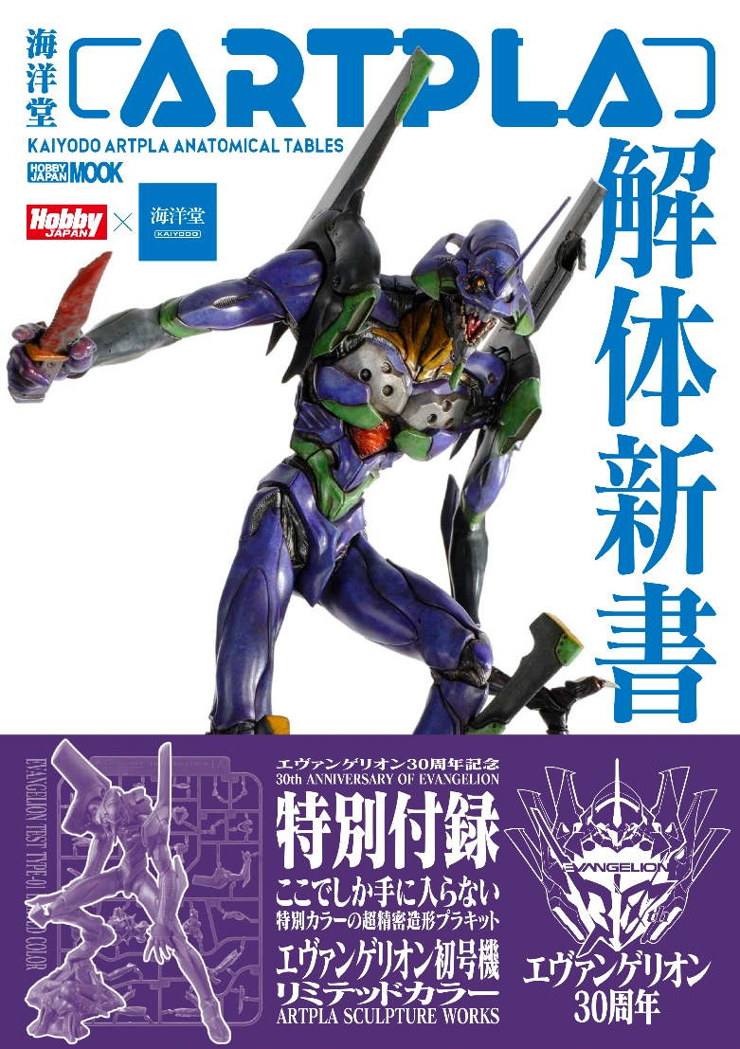
ARTPLAのすべてがわかる！ 超豪華付録キットも見逃せない！
海洋堂が誇る超絶プラキットシリーズ「ARTPLA（アートプラ）」のすべてを一冊に凝縮した総力特集本「海洋堂ARTPLA解体新書」が6月3日(火)に発売！
本書籍の目玉は、特別付録「ARTPLA SCULPTURE WORKS エヴァンゲリオン初号機リミテッドカラー」！ 2026年を予定している一般販売版に先駆け、特別カラーで成型された“初号機の組み立てキット”を最速入手できるまたとないチャンスです。
加えて、エヴァンゲリオンシリーズ30周年記念として、TV放送時からエヴァ立体物を供給し続けてきた海洋堂の歩みを振り返る「海洋堂×エヴァンゲリオン 30年の歩み」も収録！さらに、模型誌「月刊ホビージャパン」に掲載された作例記事のリコメンドや、新アイテム最新情報、開発者インタビューなどなど、盛りだくさんで綴る豪華本！
エヴァファン、模型ファン、そして海洋堂ファンの皆さんにぜひ手にとってほしい一冊となっております。

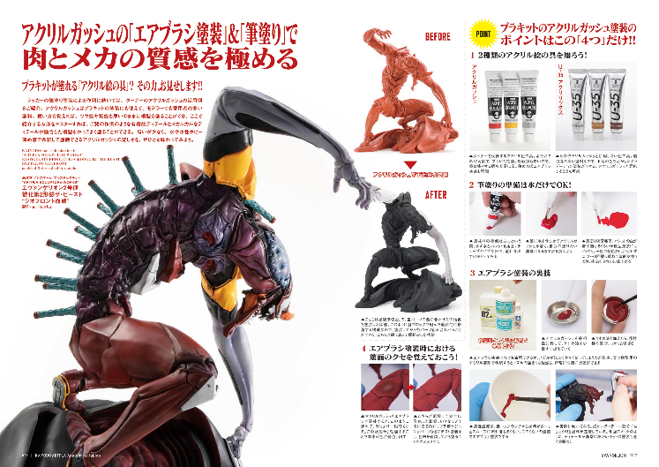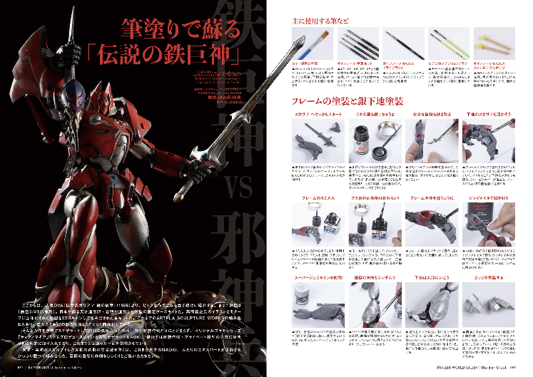
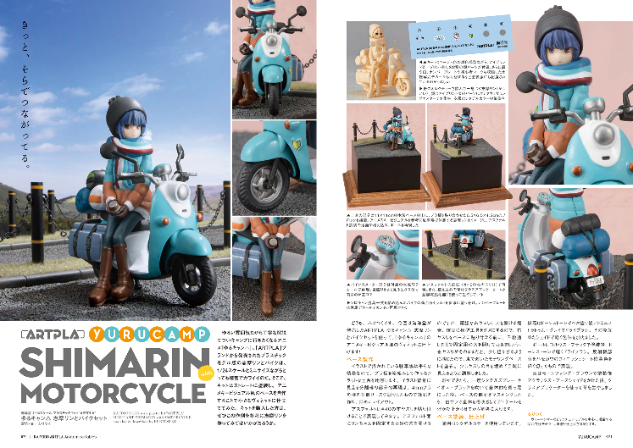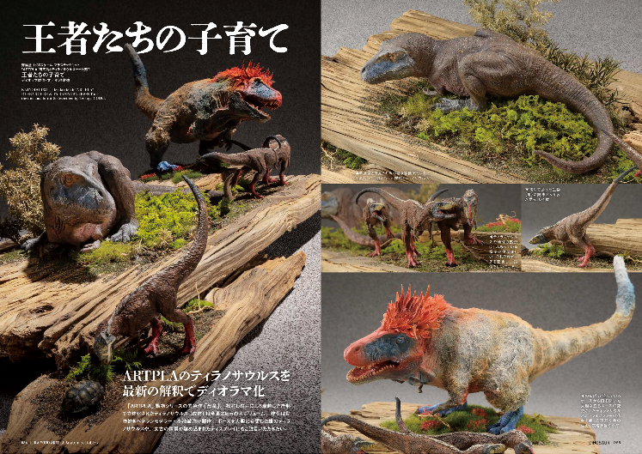

「ARTPLA SCULPTURE WORKS エヴァンゲリオン初号機リミテッドカラー」
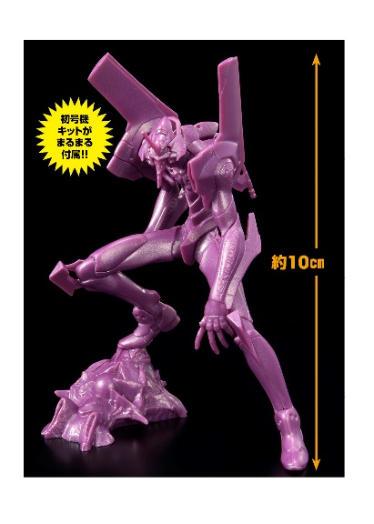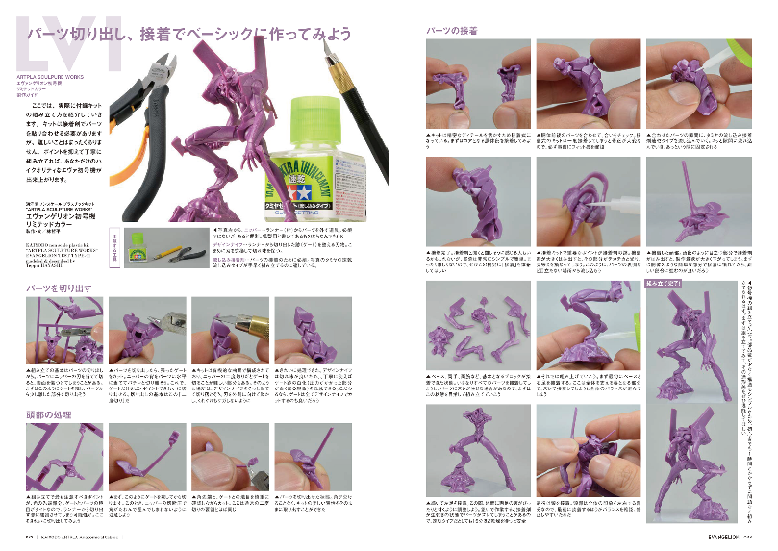
「ARTPLA SCULPTURE WORKS エヴァンゲリオン初号機リミテッドカラー」が本誌付録に！
2026年に一般販売が予定されている本商品を、特別カラーで成型された“初号機の組み立てキット”として最速入手できるチャンスです！「海洋堂ARTPLA解体新書」では、付録の制作方法や塗装作例を掲載いたします！

【本誌特別付録】
ARTPLA SCULPTURE WORKS エヴァンゲリオン初号機リミテッドカラー

【商品情報】
海洋堂ARTPLA解体新書
●発売日：2025年6月3日（火）
●定価：4,950円（本体4,500円＋税10%）
●雑誌コード：68160-69
●ISBNコード：978-4-7986-3877-5
●JANコード：9784798638775
●判型：A4判 平綴じ
●発売元：ホビージャパン

【権利表記】
©カラー ©カラー／Project Eva.
©SUNRISE
©あfろ・芳文社／野外活動委員会

【プレスリリースに関するお問い合わせは下記まで】
株式会社ホビージャパン 広報宣伝課 並木・岡本
〒151-0053 東京都渋谷区代々木 2-15-8 E-mail：pr@hobbyjapan.co.jp
TEL：03-5304-9115 URL：https://hobbyjapan.co.jp/

